ВНЕКЛАССНОЕ МЕРОПРИЯТИЕ ПО ПРЕДМЕТУ «ФИЗИЧЕСКАЯ ГЕОГРАФИЯ КАЗАХСТАНА» В 8 КЛАССЕ, ПОСВЯЩЕННОЕ 25-ЛЕТИЮ НЕЗАВИСИМОСТИ КАЗАХСТАНА

Тема: Моя Родина – Казахстан
Цель:
- систематизировать знания учащихся по географии Казахстана;
- развивать познавательный интерес и географическое мышление;
- формировать коммуникативные компетенции, самооценку учащихся;
Тип урока: игра – путешествие
Оборудование: карта Казахстана, цветные фишки, презентация, аудио, карточки - задания
Ход:
1. Организационный момент. Приветствие. Психологический настрой.
Я желаю тебе добра, ты желаешь мне добра, мы желаем друг другу добра. Если будет трудно - я тебе помогу. Я рада, что у нас отличное настроение. Надеюсь, что урок пройдет интересно и увлекательно.
2. Ввод в игру. /Этап «Вызов»/:
(Ученик читает стихотворение на фоне музыки)
Земля - научи меня быть спокойной,
Как травы спокойны при лунном свете.
Земля - научи меня нести мое бремя,
Как старые камни несут свою память.
Земля – научи меня ждать надеясь,
Как ждут бутоны начала цветения,
Земля – научи меня жить заботой,
Как мать живет заботой о детях…
3. Основная часть /Этап «Осмысление»/
Вступительное слово учителя: Дорогие ребята, сегодня наш урок проходит накануне большого общенационального праздника нашей страны. Кто из вас может назвать этот праздник? Какого числа мы его отмечаем?
Ответы учащихся: 16 декабря - День Независимости Казахстана.

Учитель: В течение урока мы совершим виртуальное путешествие - соревнование по территории нашей страны, систематизируя знания по уже изученным темам. Скажите мне пожалуйста, какие темы мы с вами изучили?

Ответы учащихся: «Географическое положение Казахстана» и «Общий обзор природы Казахстана»

Учитель: Для того, чтобы наше путешествие-соревнование удалось вы должны быть внимательны, давать верные ответы на все поставленные вопросы и правильно выполнять все задания. В ходе путешествия мы будем делать остановки, где вы получите задания. Выигрывает та группа, которая первой придет к финишу. Сначала давайте выберем транспорт, на котором вы будете путешествовать, название группы и девиз.

Ответы учащихся:
1 группа - воздушный шар
2 группа – автобус
3 группа – караван верблюдов

Учитель: перед тем, как начать путь, немного разомнемся. Предлагаю игру «Кто такой? Что такое?»

«Кто такой? Что такое?»
Мангыстау Страбон Кашгари
Недра СНГ Гидросфера
Эльтон Кулан Малые Борсыки
Мезозой Медеу Торгай

Учитель: Молодцы! Итак, отправляемся. Какая группа правильно даст ответ на вопрос, та и открывает конверт с названием станции. Надо отгадать ребус, в котором зашифровано название станции.

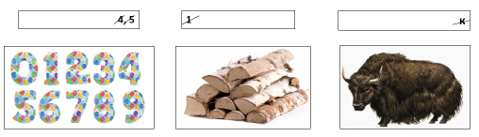
Ответ учащихся: Цифровая
Станция «Цифровая»
Задание: Что означают эти цифры?
50° с.ш.; 2724,9 тыс. км²; 3000 км; - 132 м; 6995 м; 5 млрд. лет; 15000км; 9 место; 1991 год
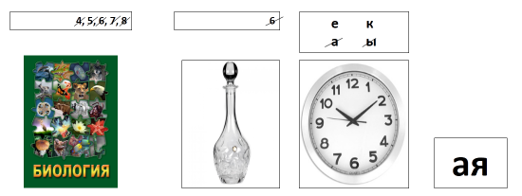
Учитель: Итак, итоги мы подвели. Двигаемся дальше. Открываем следующий конверт. Какая станция следующая?

Ответ учащихся: Биографическая
Станция «Биографическая
Задание. По тексту назовите имя ученого – путешественника
Текст 1.
«Известный казахский просветитель – демократ, путешественник, этнограф, фольклорист, исследователь истории и культуры народов Средней Азии, Казахстана и Восточного Туркистана. В 21 год был избран членом Русского географического общества»
/Ш. Уалиханов/
Текст 2.
«Философ, математик, великий ученый – родился в городе Отыраре. За философскую глубину и энциклопедичность знаний современники называют его «Вторым учителем»
/Аль – Фараби/
Текст 3.
«Выдающийся русский географ, один из первых европейских ученых, исследовавших Тянь – Шань»
/Семенов Тянь – Шанский/
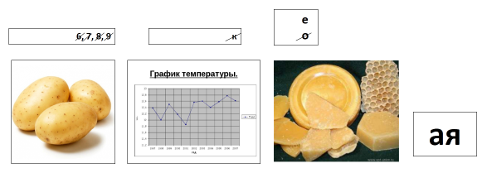
Учитель: Молодцы! Вы справились с заданием. Отправляемся дальше. Вскрываем конверт.

Ответ учащихся: Картографическая
Станция «Картографическая»
Задание. Подпишите объекты отмеченные на карте. Время на выполнение работы – 5 мин. Затем каждая группа проверит работу другой группы /взаимопроверка/.
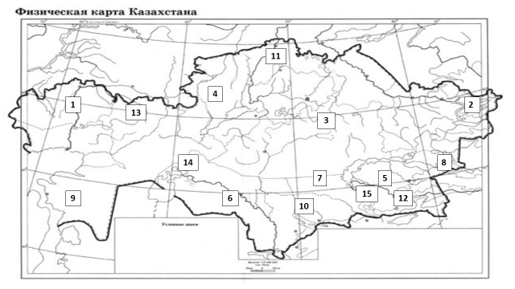

Учитель: Какие вы молодцы! Но со мной случилась небольшая история. Я заблудилась и боюсь, что потеряюсь на огромных просторах нашей страны. Без вашей помощи мне не обойтись. Отгадайте по описанию природный район Казахстана и покажите его на карте
1. «Равнина входит в пределы республики своей южной частью. Она простирается узкой полосой на севере и северо – востоке страны от Уральских гор до Алтая»
(Западно – Сибирская равнина)
2. «Этот район находится между Мугалжаром и Южным Уралом. на западе и Сарыаркой на востоке. Его северная часть примыкает к Северо – Казахской равнине, южная часть – к Шалкар-Тенизской впадине»
(плато Торгай)
3. «Находятся она на полуострове Мангыстау на восточном побережье Каспийского моря. Горы делятся на западный и восточный хребты».
(горы Мангыстау)
4. «Самая высокогорная область на юге Сибири, основная его часть находится на территории России. В пределы Казахстана входит только его юго – западная оконечность»
(Алтай)
5. «Эта горная страна входит в пределы Казахстана своей северной и северо – западной частью»
(Жонгарский Алатау)
6. Природный район находится между рекой Сарысу на западе и озером Балкаш на востоке, Сарыаркой на севере и рекой Шу на юге.
(плато Бекпакдала)
Учитель: Спасибо вам огромное ребята! Молодцы! Выручили вы меня из беды. Итак, трогаемся в путь дальше! Я вам предлагаю немного отдохнуть и посмотреть видеоролик о природе Казахстана.
Ну, что ребята отдохнули? А теперь в путь. Открываем конверт.
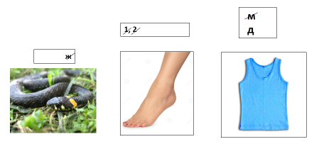

Ответ учащихся: Угадайка
Станция «Угадайка»
Задание. Определите правильный ответ в тестовых заданиях.
1. В каком году Казахстан стал полноправным членом Содружества Независимых Государств (СНГ)?
A) 30 августа 1995 года.
B) 10 января 1999 года.
C) 2 марта 1992 года.
D) 21 декабря 1991 года.
Е) 25 октября 1989 года.
2. Протяженность Казахстана с запада на восток:
A) 1700 км.
B) 3000 км.
C) 6000 км.
D) 12000 км.
E) 15 000км.
3. В какие государства через Каспийское море имеет выход Казахстан?
A) Армения, Азербайджан.
B) Иран, Турцию.
C) Азербайджан, Иран.
D) Грузию, Армению.
E) Иран, Грузию.
4. С каким государством Казахстан граничит на востоке?
A) С Китаем.
B) С Кыргызстаном.
C) С Узбекистаном.
D) С Таджикистаном.
E) С Афганистаном.
5. Время в границах одного часового пояса называют:
A) Местным.
B) Широтным.
C) Поясным.
D) Нулевым.
E) Гринвичским.
6. Количество часовых поясов, в которых расположен Казахстан:
А)3.
B) 9.
C) 2.
D) 5.
Е) 6.

Учитель: Ой, ой, ой! Караван отстал, воздушный шар улетел, в автобусе спустилось колесо. Надо что – то делать! Давайте выполним задание и вновь соберемся вместе.

Задание. Приглашается 1 участник команды. К слову «Казахстан» за 1 минуту на каждую букву надо придумать слово. Кто быстрее закончит, получает дополнительный балл.
Например:
К- орова
А- зия
З- убр
А-лматы
Х-лопок
С - оль
Т - рактор
А - нанас
Н - асос

Учитель: С заданиями все справились и мы вновь все вместе. Поехали дальше. Открываем конверт.
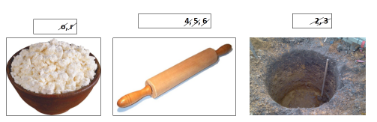

Ответ учащихся: Творческая

Станция «Творческая»

Задание. Команды должны в виде сценки без слов изобразить, то, что им достанется, а зрители – отгадать. Тема: явления природы, приносящие вред человечеству.
Варианты: вулкан, водопад, смерч, землетрясение, цунами, град. После того как зрители отгадают, команды показывают видеоролик

3. Заключительная часть. /Этап «Рефлексия»
Учитель: Вот и закончилось наше путешествие. Я хочу прочитать вам интересную цитату, пока жюри подводит итоги. “Не следует ложиться спать, прежде, чем не скажешь себе, что за день ты чему - то научился. То, что понимаю я под словом “научился” -это стремление раздвинуть границы нашего научного и какого -либо иного полезного знания”. (Лихтенберг) Думаю, что в сегодня мы вспомнили то, что изучали раньше и чему-то научились.
Рефлексия «Все в твоих руках».
Учитель: На листе бумаги обведите левую руку. Каждый палец – это какая-то позиция, по которой надо высказать свое мнение.
- Большой – для меня было важным и интересным…
- Указательный – по этому вопросу я получил конкретную рекомендацию.
- Средний – мне было трудно (мне не понравилось).
- Безымянный – моя оценка психологической атмосферы.
- Мизинец – для меня было недостаточно…
В конце урока вопрос учащимся:
Жюри: Объявляет победителя игры.
Учитель: За что бы вы себя могли похвалить? Спасибо всем за игру. Мы обязательно с вами проведем еще такой же урок.

